『浙里融精彩回放』浙里融氢能源行业专场路演圆满举行
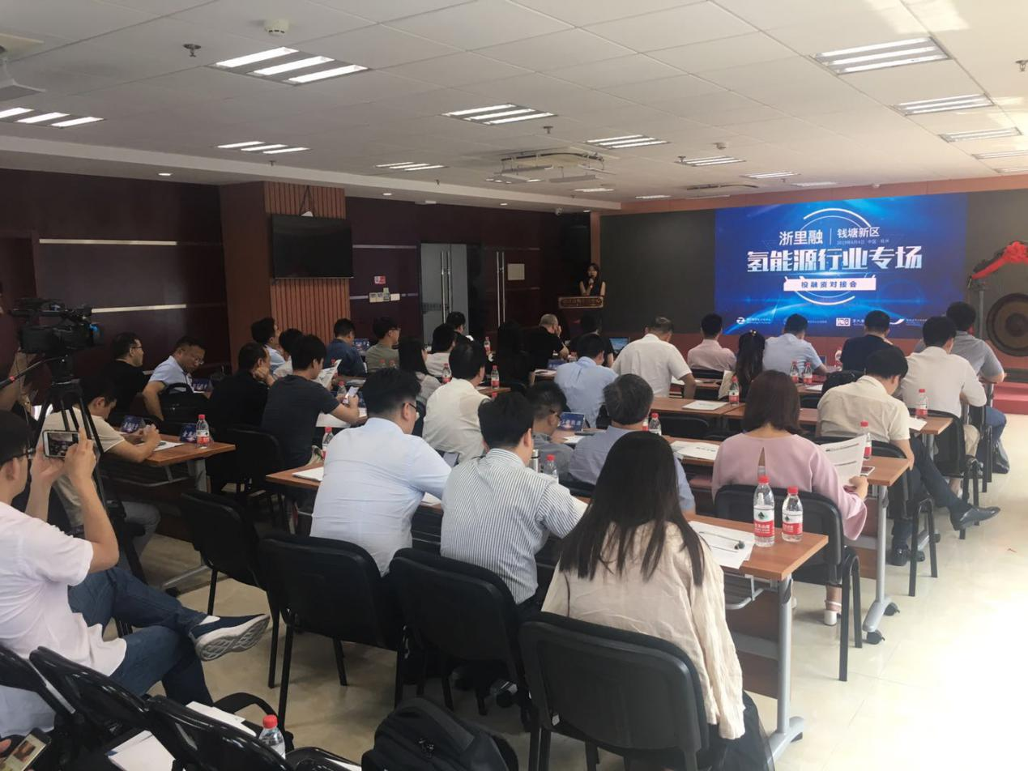
2019年6月4日下午，浙江省股权交易中心联合浙大未来创投、杭州钱塘新区管委会，在浙江省股权交易中心交易大厅成功举办氢能源行业项目路演活动。参加路演的5家优秀企业分布在氢燃料电池及配套产业等领域。
此次活动特别邀请深创投高邮红土基金合伙人李鹏先生和无锡金控浦银投资总经理惠联斌先生担任评委，为此次参加项目路演的参赛企业做专业的点评和指导。本次活动另外邀请布局氢能源的鼎海投资、万创投资等30余家投资机构参加，现场气场热烈，项目得到广泛关注。

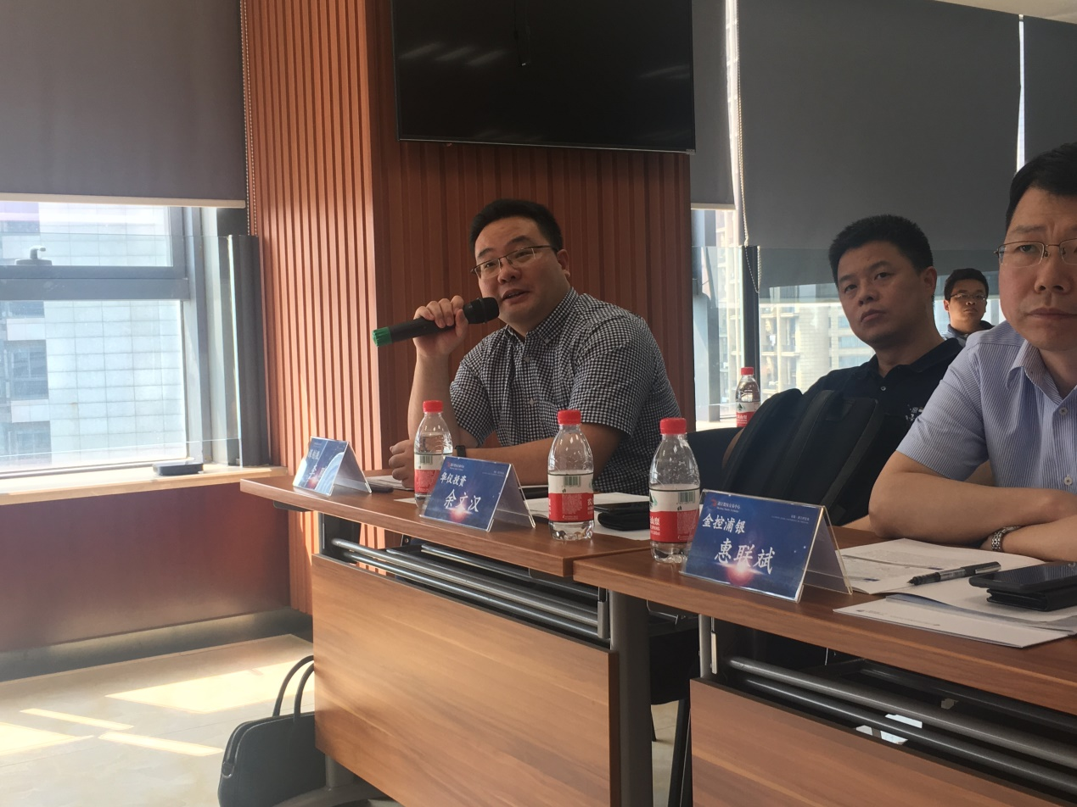
深创投的李总为项目方做点评
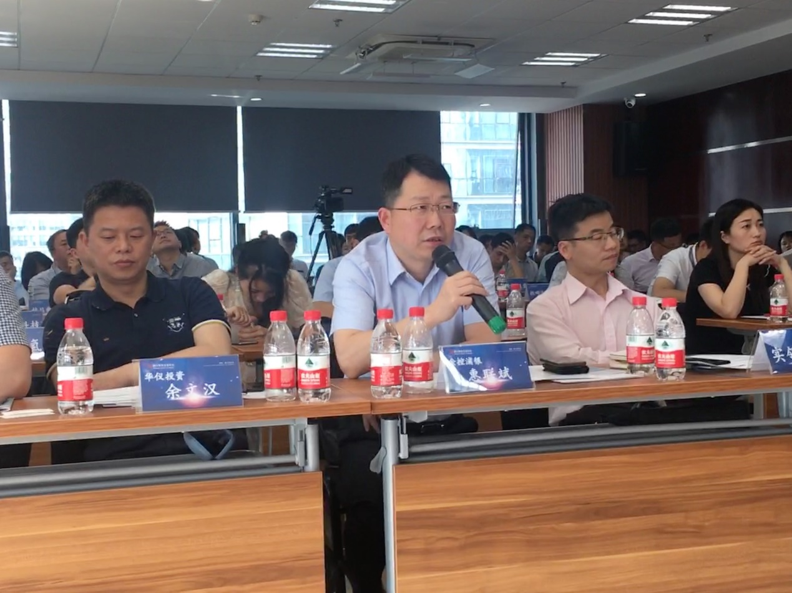
金控浦银的的惠总与项目方进行深刻交流
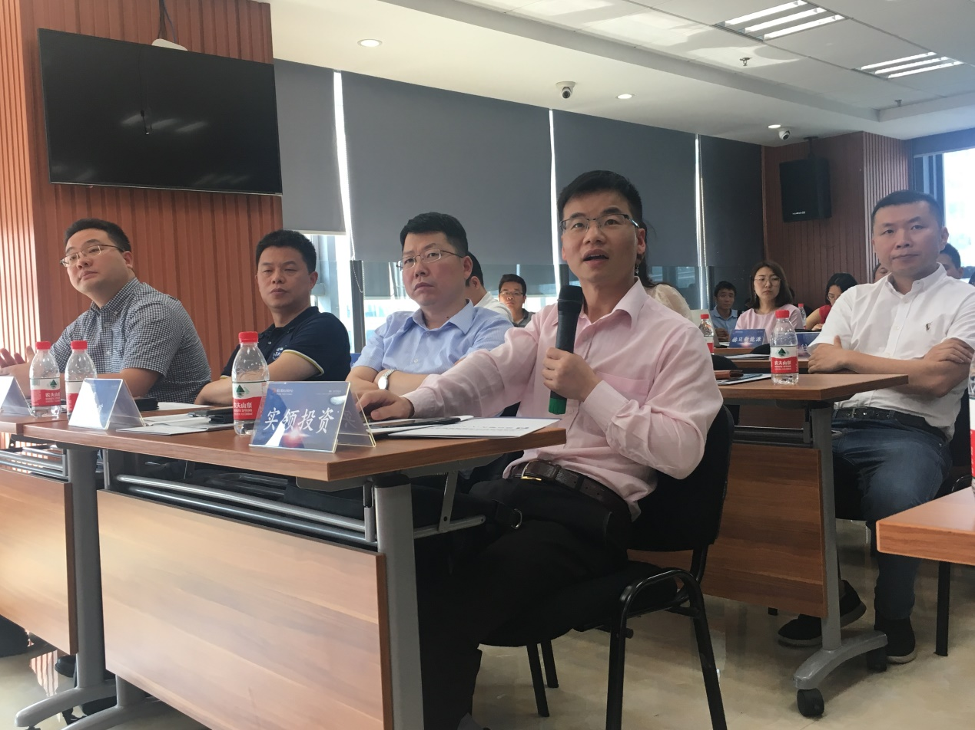
实领投资的张总对项目方进行点评

项目信息回顾
- 杭州蓝捷氢能科技有限公司
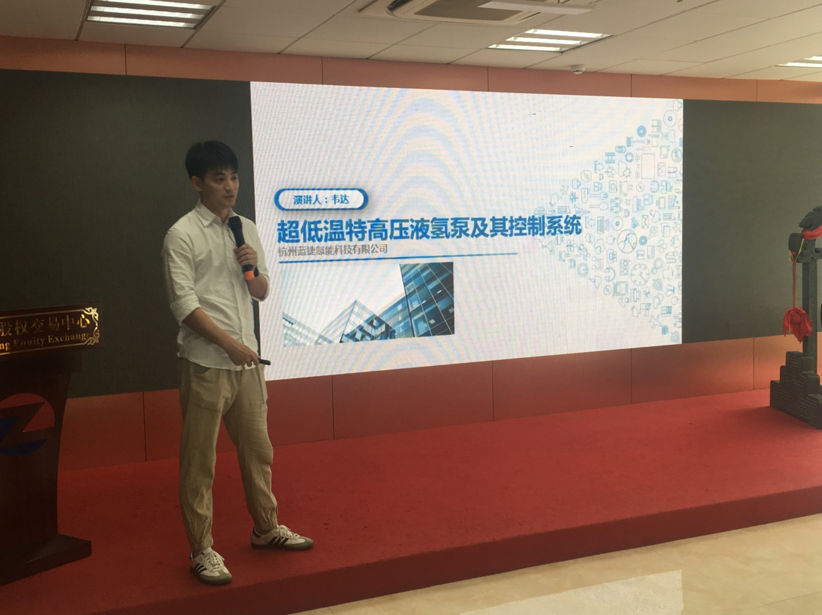

公司成立于2017年4月，专注于研发液氢增压及气化系统，其主要设备有低温高压液氢泵及液氢汽化器，分别为45MPa和88MPa压力等级应对于未来35MPa和70MPa液氢加氢站。目前公司与中国航天101所正式签订了独家联合开发协议，在航天院所内建设了液氢加氢实验平台，并于2019年初共同成立了研发中心。公司研发的第一代低温泵及汽化器已于2019年4月在航天院内通过了液氮试压实验，成功将常压液氮增压至65MPa，初步验证了整套管路及控制系统。目前第二代液氢泵将于2019年6月在厂区内完成安装并进行不高于42MPa液氮试压。预计于2019年7月送至航天101所进行国内第一次液氢实验。同时公司已与上市公司富瑞氢能签订了独家供应商协议，未来销售有了初步的保障。液氢作为未来氢能源应用的高效储运方式，已在日美等国家得到了验证。本轮融资资金主要用于产品进一步优化实验、搭建内部实验平台并增加研发团队人员。

- 浙江氢途科技有限公司

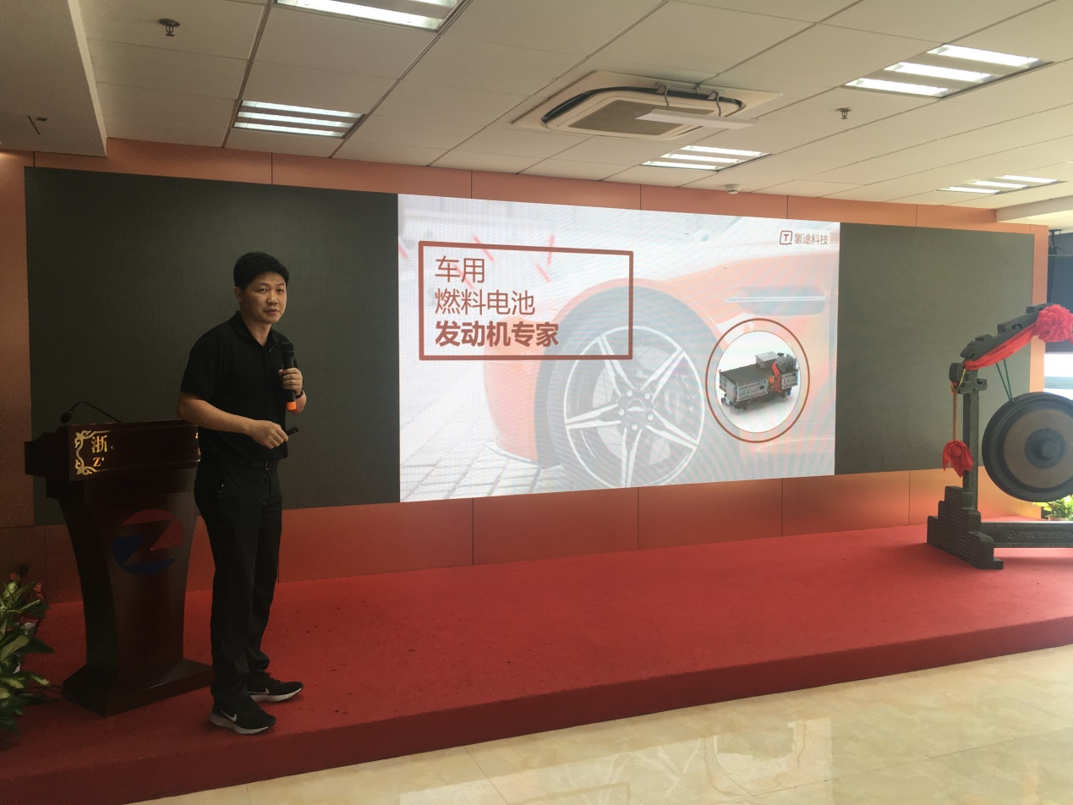

公司成立于2016年，致力于燃料电池发动机的研发及提供整车工程服务，拥有多年燃料电池发动机及其核心零部件正向开发经验。目前团队已经建成以博士、硕士和从业十年以上的高级工程师为核心的研发团队，核心业务涉及燃料电池发动机及其关键部件设计、发动机系统控制技术开发、整车集成工程服务等。已经开发出30kW、36kW与40kW等多款通过国家强制检测的燃料电池发动机产品，另有52kW、60kW和80kW等多款发动机已经完成产品系列化开发。核心产品技术指标处于行业领先地位，同时具有良好的低温适应性和使用寿命；卓越的成本控制方案，使得产品性价比极高；同时配有智能化的控制系统，可实现在线故障诊断与容错控制，产品安全可靠。目前搭载氢途发动机的公交车已经在武汉、大同等地批量商业化运营，物流车也已经在德州等地实现批量交付。核心产品已经得到了市场的规模化验证。本轮融资资金主要用于产品的开发、批量生产、生产基地建设和市场开发。

- 杭州阔博科技有限公司
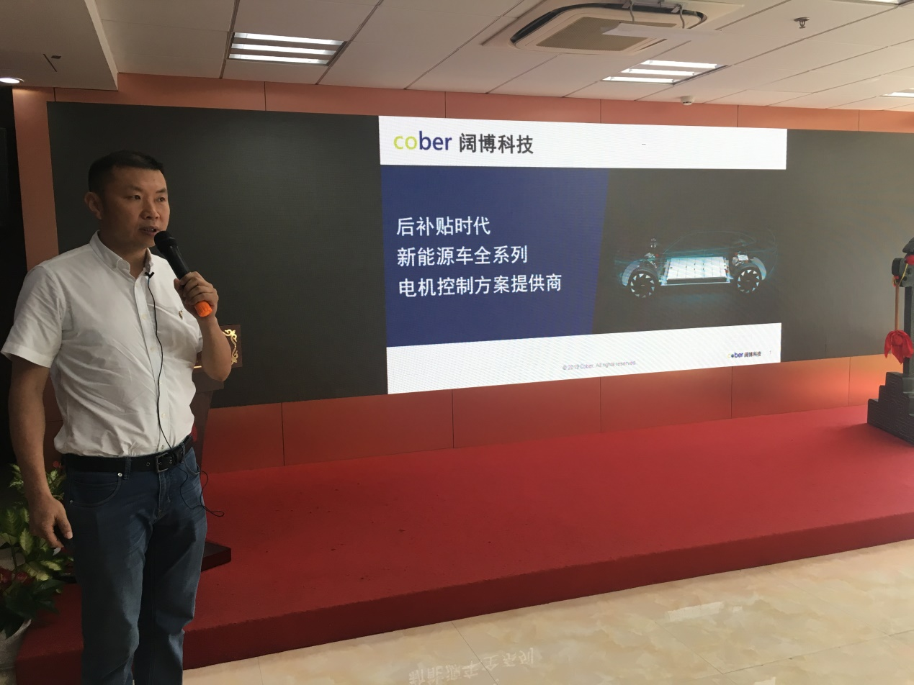

公司是后补贴时代新能源汽车全系列电机控制方案优质提供商。公司拥有经验丰富、技术全面的技术骨干团队，掌握业界领先、发展成熟的电机控制核心技术，具备方案完整、覆盖全面的电控产品组合储备，构筑了深度协同、自成闭环的产业生态。该公司有能力快速响应新能源不同细分领域客户在后补贴时代的新需求，为客户快速交付行业最优方案。该公司拥有一支经验丰富、技术精良的产品导向型技术专家团队，在武志强先生的带领下紧密协同、并肩战斗近二十年。团队产品经验全面覆盖低速/高速电动车、混合动力汽车、氢燃料电池汽车等领域，技术能力全面覆盖电机控制器及新能源动力总成硬件和软件领域，在电控产品定义、开发流程、测试规范、批量生产、硬件架构、电磁兼容、先进控制算法等方便具有深厚的经验积累和实战经验。公司共计获得发明专利2项(1项申报中)，实用新型专利16项，软著24项；自2009年开始连续10年获得高新技术企业称号；公司承接杭州市重大科技创新项目、获得杭州市研发中心称号，并正在筹备成为浙江省研发中心。本轮融资资金主要用于产品的生产和市场开拓。

- 浙江氢谷新能源汽车有限公司
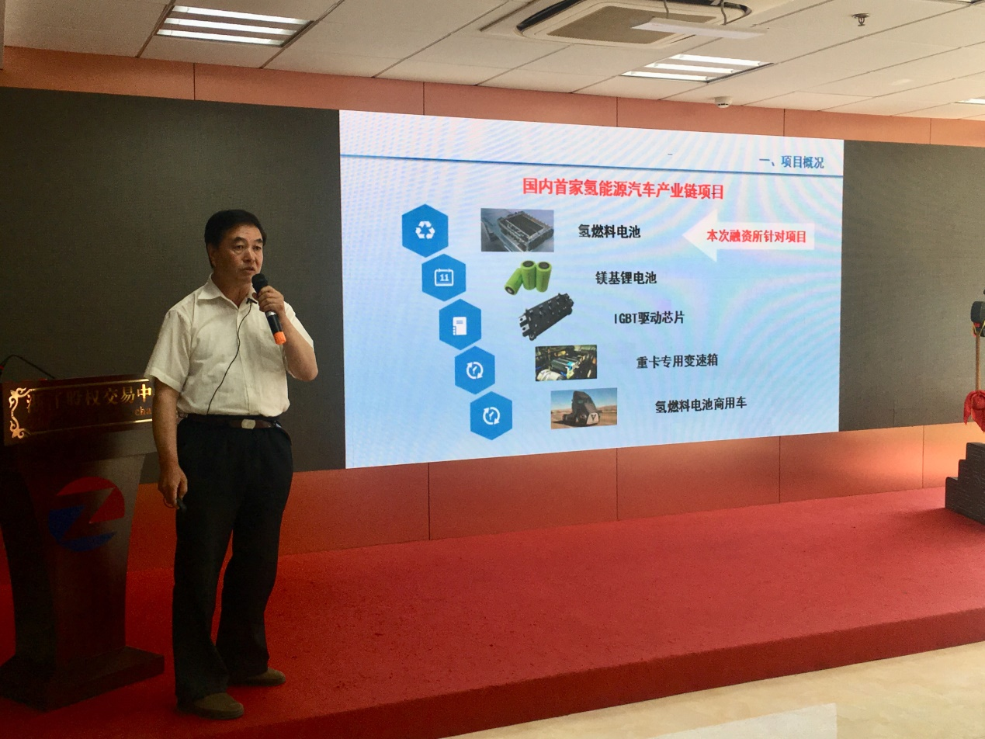

公司成立于2017年3月28日。为氢能源汽车及核心零部件研发、制造、生产、销售为一体的氢能全产业链公司。从终端应用到前端配套掌握氢燃料电池、镁基锂电池、变速箱、控制器、甲醇制氢等多项核心技术。致力于成为氢能行业的解决方案提供商和技术集成供应商，打造氢能新业态。产业园坐落于浙江德清莫干山高新区，投资总额120亿元，总规划1450亩。其中燃料电池制造项目由戴姆勒AFCC燃料电池首席科学家李晶牵头，引进加拿大核心技术，专注于车用燃料电池电堆的研发和生产。产品已获得国家强检报告，于2018年配套东风汽车并获得工信部准入目录。公司已获得中铁联运公司长期10万台氢能源重卡订单，现有资金需求5000万元，释放15%燃料电池制造公司股权，用于首批11.8亿元氢能源重卡订单的燃料电池电堆配套生产。

- 杭州赫日新能源科技有限公司

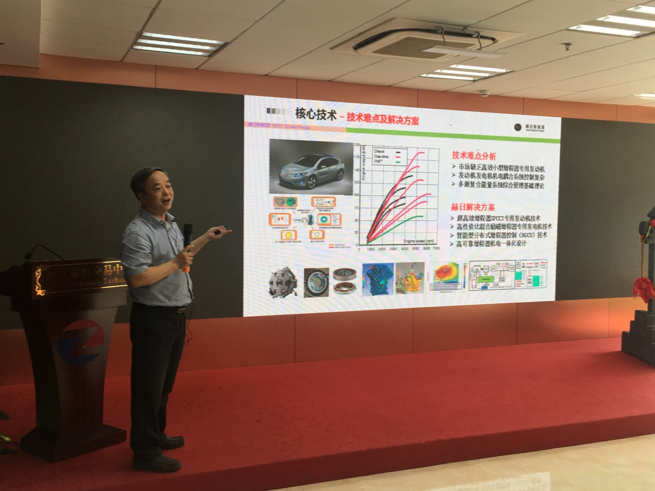

公司始建于2014 年4 月，主要从事高效增程式纯电动汽车动力总成及新型超高效增程器专用发动机的研发、制造、销售及服务等业务。公司位于杭州经济技术开发区高新科技企业创业园内，拥有办公面积约570 ㎡，试验室及中试车间约600 ㎡，目前员工40 余人，其中教授级专家6 人，中级研究人员30 余人。公司主要产品包括HRV2、HRLS、HRHS 增程式纯电动汽车增程器系列，功率覆盖16kW-60kW；以及超高效增程器专用发动机，排量涵盖0.6L-2.0L；生产经营管理上，公司导入了精益信息化生产管理模式，已通过TS16949 质量体系认证。公司已取得授权专利7 项，计算机软件著作2 项。公司具有自主研发核心技术的增程器产品已通过中试，并完成了小批量试产，样机已提供给整车厂家进行路试，现已积累了大量的意向订单。公司现与国内外多家整车企业进行合作，致力于打造行业领先的增程式纯电动汽车动力总成核心竞争力，成就高效节能环保动力总成供应商，满足各方合作伙伴的需求。本轮融资资金主要用于增程器一代产品的产业化及增程器二代产品的开发和市场开拓。

